SVEUČILIŠTE U ZAGREBU
FAKULTET ELEKTROTEHNIKE I RAČUNARSTVA

DIPLOMSKI RAD br. 2806
IZVEDBA METODE STROJNOG UČENJA ZA RAZLIKOVANJE IZVORA AKUSTIČKIH EMISIJA U BILJNIM TKIVIMA NA UGRADBENOM SUSTAVU NISKE POTROŠNJE
Renato Gracin

SVEUČILIŠTE U ZAGREBU
FAKULTET ELEKTROTEHNIKE I RAČUNARSTVA

DIPLOMSKI RAD br. 2806
IZVEDBA METODE STROJNOG UČENJA ZA RAZLIKOVANJE IZVORA AKUSTIČKIH EMISIJA U BILJNIM TKIVIMA NA UGRADBENOM SUSTAVU NISKE POTROŠNJE
Renato Gracin

SVEUČILIŠTE U ZAGREBU
FAKULTET ELEKTROTEHNIKE I RAČUNARSTVA

Zagreb, 11. ožujka 2022.

DIPLOMSKI ZADATAK br. 2806

Pristupnik: Renato Gracin (0036508945)
Studij: Računarstvo

Profil: Računalno inženjerstvo
Mentor: doc. dr. sc. Dinko Oletić

Zadatak: Izvedba metode strojnog učenja za razlikovanje izvora akustičkih emisija u biljnim tkivima na ugradbenom sustavu niske potrošnje

Opis zadatka:
Istražiti metode nenadziranog i polu-nadziranog strojnog učenja, primjenjive za razlikovanje vrste izvora ultrazvučnih akustičkih emisija u biljnim tkivima za prijenos vode. Odabrati metodu odabira značajki prikladnu za primjenu na zadanom skupu podataka i predložiti skup značajki signala. Odabrati metodu klasifikacije koja omogućava izvedbu na ugradbenom sustavu, vodeći računa o programskoj složenosti i memorijskom zauzeću. Izvesti odabrani algoritam ekstrakcije značajki i klasifikacije na ugradbenom procesoru porodice Arm Cortex-M STM32L4. Odabrati metodologiju i izvesti ispitno okruženje. Provjeriti točnost algoritma na snimljenom skupu podataka i trajanje izvođenja na odabranom ugradbenom sustavu. Procijeniti doprinos algoritma ukupnoj potrošnji ugradbenog sustava.

Rok za predaju rada: 27. lipnja 2022.

Hvala svome mentoru na pomoći.

Sadržaj
Uvod 1
1. Pregled teme i prijašnjih doprinosa detekcije kavitacije 2
1.1. Opis kavitacije kod biljaka 2
1.2. Trenutna metodologija detekcije kavitacije 2
2. Ekstrakcija značajki (Predobrada) akustičnih emisija 3
2.1. Izbor i definiranje značajki akustičnih emisija 3
2.2. Postupak izračuna matrice značajki akustičnih emisija 3
2.3. Ekvilizacija sirovoj emisija 3
2.4. Analiza i normalizacija skupa značajki 3
3. Nenadzirano i polu-nadzirano strojno učenje 4
3.1. Pregled metodologije strojnog učenja 4
3.2. OPTICS algoritam i implementacija 4
3.3. Analiza rezultata strojnog učenja 4
4. Selekcija značajki 5
4.1. Pregled metodologije selekcije značajki 5
4.2. Analiza značajki pomoću PCA 5
4.3. Implementacija selekcije značajki 5
4.4. Indeksi validacije rezultata grupiranja (clustering-a) 5
4.5. Analiza rezultata selekcije značajki 5
5. Implementacija na ugradbenom računalnom sustavu 6
5.1. Pregled ugradbenog računalnog sustava 6
5.2. Nadogradnja algoritma klasifikacije akustičnih emisija 6
5.3. Testiranje rada algoritma 6
Zaključak 7
Literatura 8
Sažetak 9
Summary 10
Skraćenice 11
Privitak 12

Uvod
Biljke emitiraju akustične emisije tijekom svih stadija svojega života koje daju informacijo o trenutnim fiziološkom stanju biljke.
U ovom radu analizirati će se akustične emisije biljaka emitirane prilikom dehidratacije u svrsi razvoja sustava pametnog navodnjavanja.
Glavni uzrok akustičnih emisija prilikom dehidratacije biljaka je proces embolizacije i kavitacije čijim djelovanjem nastaju akustične emisije. Prepoznavanjem akustičnih emisija uzrokovani kavitacijom omogućuje detekciju kada se biljka nalazi u procesu dehidratacije.
Opiši ostale moguće uzroke u uvodu ili kasnije?
Ovaj rad bavi se razvojem postupka klasifikacije uzroka akustičnih emisija kod biljaka prilikom dehidratacije pomoću metodologije strojnog učenja. Rad se nadovezuje na članak [2] u kojem se razvio senzorski čvor za akviziciju i jednostavnu klasifikaciju akustičnih emisija biljaka na terenu.
Opis što će se odraditi u pojedinom poglavlju?
Mentor:
- Motivacija – koji problem rješava i koji su izazovi za koje dajem rješenja
- Jasno definiranje ciljeva – 2-3 rečenice
- Moji doprinosi/pristup – 2-3 rečenice
- Struktura paragrafa – što koje poglavlje opisuje

Pregled teme i prijašnjih doprinosa detekcije kavitacije

Opis kavitacije kod biljaka

Motivacija
Kod pametnog navodnjavanja biljaka potrebno je prepoznati kada je biljka u stanju vodenog stresa. Jedan od postupaka je određivanje vodnog potencijala tla iz kojeg biljka upija vodu. Navedeni način je nepouzdan jer izrazito ovisi o okolinskim faktorima. Radi uštede vode i optimalnog uzgoja biljaka pametno navodnjavanje se bazira mjerenjem internih proces biljke.

Prirodni rad biljke
Efikasna transpiracija vode kroz ksilem biljke glavni je faktor prirodnog rada i razvoja biljke. Proces transpiracije uključuje transport vode kroz biljku te evaporaciju vode na površinskim organima biljke kao što su listovi i stabljika. Kroz transport vode biljka prenosi hranjive tvari do svih svojih organa. Transpiracijsko-adhezijsko-kohezijsko-tenzijska (TAKT) teorija objašnjava proces transporta vode kroz ksilem. Transport vode kroz biljku postiže se negativnim hidrostatskim tlakom koji povlači stupac vode ksilema prema gore. Hidrostatski tlak ili tenzija uzrokovana je ubrzanom evaporacijom vode iz lista biljke u svrsi hlađenja prilikom zagrijavanja biljke i njezine okoline. Zbog navedenih tenzija voda se nalazi u fizikalno nestabilnom stanju te kada se hidrostatski tlak vode izjednači s tlakom pare voda prelazi u plinovito agregatno stanje. Unatoč tome kohezivna i adhezivna svojstva vode i ksilema održavaju vodu u tekućem stanju kao neprekinuti stupac vode.

Procesa i uzrok kavitacije kod biljaka
Tijekom izrazito velikih tenzija uzrokovanih evaporacijom vode moguće je formiranje i širenje mjehurića plinova unutar ksilema. Navedeni proces naziva se kavitacija ili embolija. Kavitacija je reverzibilna te anatomija ksilema je napravljena za sprječavanje širenja kavitacije tijekom tipičnih uvjeta rasta biljke. Tijekom razdoblja suše brzina evaporacije stvara mjehuriće koji potpuno sprječavaju protok vode kroz ksilem i uzrokuju ugibanje biljke. Kavitacija je prvi znak stanja vodenog stresa biljke. Prepoznavanje nastanka kavitacije služi za pravovremeno i efikasno navodnjavanje biljaka. [0]

Trenutna metodologija detekcije kavitacije

Pregled postojećih metoda detekcije i mjerenja kavitacije te usporedba s metodom analize akustičnih emisija
Glavne metode detektiranja kavitacije mogu se podijeliti na hidrauličke metode, vizualne metode te akustične metode.
Hidrauličke metode temelje se na mjerenju postotka gubitka hidrauličke vodljivosti biljke ili PLC. Metoda se sastoji se od dva mjerenja hidrauličke vodljivosti provedenih na odrezanom uzorku biljke. Prvo mjerenje hidrauličke vodljivosti provodi se na uzorku u prirodnom stanju. Prilikom mjerenja potrebno je paziti da se ne uvedu dodatni mjehurići zraka u uzorak. Drugo mjerenje mjeri maksimalnu hidrauličku vodljivosti uzorka nakon uklanjaju mjehurići iz uzorka. PLC se računa kao omjer dvaju mjerenja. Zbog destruktivne prirode mjerenja i pretjerane ovisnosti metode o raznim faktorima hidraulička metoda nije primjenjiva za terensku detekciju kavitacije.
Vizualne metode temelje se na vizualnoj identifikaciji mjehurića zraka unutar ksilema biljke. Kavitacija može se ne destruktivno identificirati pomoću nuklearne magnetske rezonanca (NMR) i rendgenske kompjuterizirane tomografije (µCT). µCT je primjenjiviji zbog bolje prostorne razlučivosti, iako pri mjerenju postoji mogućnost oštećenje stanica biljke. Vizualne metode su najpouzdanije za detekciju kavitacije, međutim nisu primjenjive kao terenski i rasprostranjeni alat detekcije kavitacije. Zbog svoje ne destruktivne i pouzdane prirode služe kao referentno mjerenje kavitacije prilikom korištenja akustičnih metoda.
Akustične metode temelje se na mjerenjima akustičnih emisija (AE) unutar ksilema biljke. Početno AE bile su smatrane uzrokom samo puknuća kavitacijskih mjehurića zraka unutar ksilema te time kao optimalno sredstvo prepoznavanja kavitacije. Daljnjim istraživanjima pokazano je kako emitiranje AE je aktivno tijekom prirodnog stanja biljke te u stanju nakon totalnog gubitka hidrauličke vodljivosti biljke. Oba navedena stanja biljke isključuju kavitaciju kao jedini uzrok AE. Time su identificirani dodatni uzroci AE: sužavanje stanične stijenke, formiranje pukotina, kapilarno djelovanje vlakna biljke (Rosner 2012.) i skupljanje tkiva kore. Navedeni uzroci AE proizvode mehaničke valove propagirane kroz tkivo biljke koje je moguće mjeriti piezo električnim senzorima postavljenim na površinu stabljike. Ne destruktivnosti i prilagodljivost akustične metode predstavlja potencijalnu terensku metodu za ranu detekciju kavitacije kod biljaka.
Zaključci istraživanja:

Danjim istraživanjima identificiran je da je frekvencijski pojas pojavljivanja AE između 100 kHz i 1000 kHz.
Pokazana je korelacija između nastanka AE emisija i smanjenja hidrauličke vodljivosti biljke te vodenog potencijala biljke (Mapiranje AE na VC). Isto tako određene AE su uspoređene s direktnom vizualizacijom embolizma metodom µ-CT.
[0]

Indirektno mjerenje hidrauličke vodljivosti postiže se mjerenjem vodnog potencijala ksilema pomoću krivulja ranjivosti (VC) definiranih na temelju sorte ili vrste biljaka nad kojom se vrše mjerenja.
Alati za mjerenja vodnog potencijala:
- Scholander tlačna komora
- Psihorometri (mjere vlažnost zraka) za tlak pare stabljike – ne invazivno i ovisno o temperaturi okoline
Navedene metode nisu primjenjive za proizvodnju velikih razmjera na terenu.
In-situ -> mjerenja nad organizmom u prirodnoj okolini i stanju, u divljini

Pregled napretka i eksperimenta u području klasifikacije akustičnih emisija prilikom dehidratacije biljke. Uključuje i kombinaciju ostalih metoda uz analizu AE.
[0] B. Lazarević i M. Poljak, Fiziologija bilja. Zagreb, Sveučilište u Zagrebu Agronomski fakultet, 2019., str. 28 [Online] Dostupno na: https://urn.nsk.hr/urn:nbn:hr:204:366622

Detaljan opis rada [2] na koji se nadovezuje ovaj diplomski tad te metodologije kojom će se nadograditi. Kakvi senzori trebaju?

Ekstrakcija značajki (Predobrada) akustičnih emisija

Izbor i definiranje značajki akustičnih emisija
Opisuje na temelju koje literature su izabrane značajke, koje su definicije svake te matematički postupci izračuna.
Početni skup izabranih značajki UAE čine 13 značajka u vremenskoj domeni i 8 značajka u frekvencijskoj domeni. Korišteno je što više značajki iz prijašnjih literatura [2.1][2][3] kako se ne bi izostavile potencijalno bitne značajke za klasifikaciju UAE.

Definicije izabranih značajki UAE su slijedeće:
- Vrijeme porasta signala (engl. rise time) određeno je trajanjem između početka emisije i maksimuma amplitude emisije u vremenskoj domeni. Izračun navedene značajke prikazan je formulom (1).

- COUNTS_FROM [#]:
Broj vrhova emisije u vremenskoj domeni od trenutka kada se postiže maksimalna amplituda emisije do kraja emisije.
• COUNTS_TO [#]:
Broj vrhova emisije u vremenskoj domeni od početka emisije do trenutka kada se postiže maksimalna amplituda emisije.
• WAVE ENERGY [Vs]:
Unutar [3] definirano je da značajka WAVE ENERGY je jednaka značajci SIGNAL STRENGTH, osim što je osjetljiva na pojačanje instrumenata. Zbog toga ćemo izostaviti računanje značajke WAVE ENERGY jer kvalitetnije informacije dobivamo iz značajke SIGNAL STRENGTH.
• DURATION [s]:
Vremenski interval između početka i kraja emisije u vremenskoj domeni.
• PEAK AMPLITUDE [V]:
Maksimalna amplituda emisije u vremenskoj domeni. (izračunata u voltima za razliku od [1])
• AVERAGE(ABSOLUTE) FREQUENCY [Hz]:
Ukupni broj vrhova emisije u vremenskoj domeni kroz duraciju emisije tj. frekvencija pojavljivanja vrhova emisije.
• ROOT MEAN SQUARE VOLTAGE [V]:
Drugi korijen iz srednje vrijednosti kvadrata amplituda emisije u vremenskoj domeni. [5]
• AVERAGE SIGNAL LEVEL [dB]:
Srednja vrijednost apsolutnih amplituda emisije u vremenskoj domeni izražena u decibelima.
• REVERBATION FREQUENCY [Hz]:
COUNTS_FROM kroz trajanje emisije poslije PEAK AMPLITUDE tj. frekvencija pojavljivanje vrhova emisije u vremenskom intervalu poslije PEAK AMPLITUDE.
• INTIATION FREQUENCY [Hz]:
COUNTS_TO kroz trajanje emisije prije PEAK AMPLITUDE tj. frekvencija pojavljivanje vrhova emisije u vremenskom intervalu prije PEAK AMPLITUDE.
• SIGNAL STRENGTH [Vs]:
Energija emisije u vremenskoj domeni predstavlja integral apsolutnih amplituda emisije u vremenskoj domeni..
• ABSOLUTE ENERGY [aJ]:
Energija emisije u vremenskoj domeni predstavlja integral kvadriranih amplituda emisije podijeljen s referentnim otporom (10kΩ)
• PARTIAL POWER of FREQUENCY SPECTRUM [%]:
Totalna snaga je suma kvadrata amplituda emisije u čitavoj amplitudnom spektru.
.1 PARTIAL POWER 0-100 kHz
Omjer totalne snage i sume kvadrata amplituda emisije u jednostranom amplitudnom spektru 0-100 kHz
.2 PARTIAL POWER 100-200 kHz
Omjer totalne snage i sume kvadrata amplituda emisije u jednostranom amplitudnom spektru 100-200 kHz
.3 PARTIAL POWER 200-400 kHz
Omjer totalne snage i sume kvadrata amplituda emisije u jednostranom amplitudnom spektru 200-400 kHz.
.4 PARTIAL POWER 400-800 kHz
Omjer totalne snage i sume kvadrata amplituda emisije u jednostranom amplitudnom spektru 400-800 kHz.

• FREQUENCY CENTROID [Hz]:
Suma umnoška amplitude i frekvencije emisije u amplitudnom spektru podijeljena s sumom amplitude emisije u jednostranom amplitudnom spektru.
• PEAK FREQUENCY [Hz]:
Frekvencija maksimalne amplitude emisije u jednostranom amplitudnom spektru.

. Unutar literature [2.1] za računanje značajki koristi se program AEwin čiji postupak računanja značajki je opisan unutar literature [2.2] uz određene modifikacije opisane u nastavku.

Postupak izračuna matrice značajki akustičnih emisija
Opisuje čitavi postupak izračuna značajki od inicijalnog skupa podataka korišten u Matlab skripti dobivenu iz [2] . Od čitanja signala do izračuna amplitudnog spektra ekvilizirane emisije.

Postupak računanja značajki ultrazvučnih emisija nastao je nadogradnjom razvijenog program u MATLAB-u iz literature [2]. Program učitava spomenute skupove podataka te izdvaja pojedine ultrazvučne emisije iz kojih računa značajke koje će se koristiti pri klasifikaciji emisija. Skupovi podataka korišteni za razvoj algoritma klasifikacije uzeti su iz eksperimenata 4 i 11 opisanih u tablici 3.1 unutar članka [2]. Skupovi podataka sastoje se od sirovih ultrazvučnih emisija u vremenskoj domeni dobivenih postupkom opisanim unutar literature (u poglavlju 1.2.3) [1].
Prvi skup podataka je manji te sastoji se od emisija s nepoznatim uzrokom nastajanja. Drugi skup podataka je veći te njegovih zadržanih emisija spadaju u klasu negativ, dok ostale emisije imaju nepoznati uzrok nastajanja.

Ekvilizacija sirovoj emisija
Opisuje promjene metode ekvilizacije iz [2] te rezultate promjene.

Analiza i normalizacija skupa značajki
Prikazuje i analizira rezultate ekstrakcije značajki kao Matlab figure te opisuje razlog i proces normalizacije značajki.

Nenadzirano i polu-nadzirano strojno učenje
Cluster ili Klaster?
Grupiranje ili Clustering ili Klustering?

Pregled metodologije strojnog učenja
HDBSCAN služi za smanjenje broja ulaznih parametara u DBSCAN i mogućnost clusteriranja clustera različite gustoće. Iako za većinu slučajeva HDBSCAN relativno dobro clusterira, za određene slučajeve je potrebno manualno podesiti min_points i epsilon parametre što ga čini ekvivalentom OPTICS-algoritmu što se tiče korištenja u svrsi automatskog clusteriranja.
Na donjoj slici HDBSCAN je kvalitetno clusteriro bez podešavanja epsilon parametra.
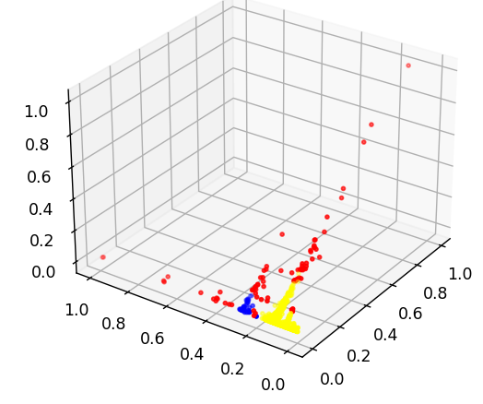
Na slici dolje lijevo prikazano je clusteriranje bez podešenog epsilona već je HDBSCAN sam izračunao optimalni, dok na slici dolje desno prikazano je clusteriranje s podešenim epsilonom. Vidi se kako HDBSCAN nije prikladno odredio epsilon za prikazani podskup značajki. Zaključujemo da HDBSCAN nije prikladan za naš skupo podataka kako unosi dodatnu složenost, a daje približno jednake rezultate kao OPTICS algoritam. Isto tako mora primiti jednake parametre na ulazu kako bih došao do optimalnog rezultata što ga čini jednakim OPTICS-u prilikom selekcije značajki.
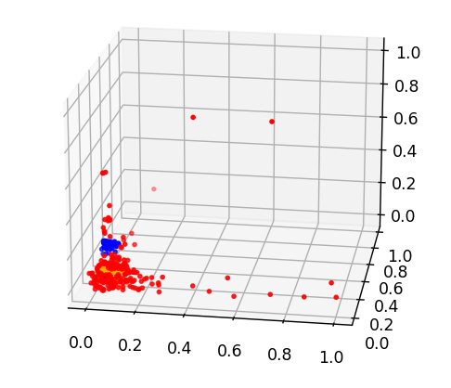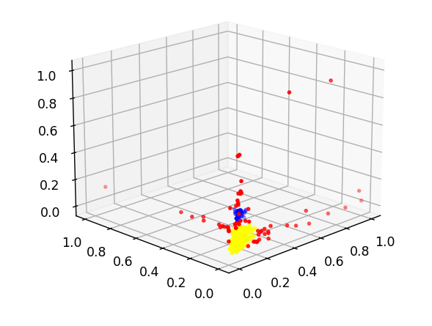
Ipak daje dobre rezultate ako mijenjamo odnos min_points i min_cluster_size.
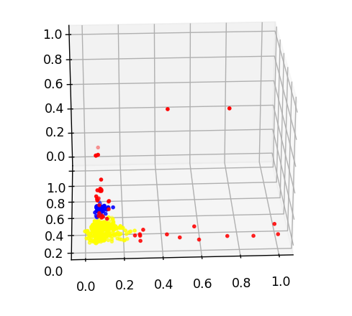

Opisuje općeniti proces ne-nadziranog strojnog učenja te uspoređuje ga s polu-nadziranim strojnim učenjem. Testiraj implementaciju u cpp-u rohanmohapatra/hdbscan-cpp: Fast and Efficient Implementation of HDBSCAN in C++ using STL (github.com)
Polu-nadzirano strojno učenje nije primjenjivo real-time već samo za selekciju značajki, zbog toga je potrebno fokusirati se na metode polu-nadzirane selekcije značajki.
Opisuje pregled općenitih postojećih metoda ne nadziranog strojnog učenja te koje su primjenjive za naš skup podataka.
Opisuje problematiku polu-nadziranog strojnog učenja na temelju našeg skupa podataka.

OPTICS algoritam i implementacija
Opisuje OPTICS algoritam strojnog učenja na temelju [4] te implementaciju u Matlabu.

Analiza rezultata strojnog učenja
Analizira rezultate strojnog učenja za optimalni podskup značajki na temelju znanja iz fiziologije bilja i procesa kavitacije.

Selekcija značajki

Pregled metodologije selekcije značajki
Definira pojam selekcije značajki unutar metodologije strojnog učenja.
Opisuje pregled općenitih postojećih metoda selekcije značajki podijeljenih na:
- Filter - uključuje metode redukcije dimenzionalnosti kao PCA
- Wrapper
- Embedded
- Hybrid
Spominje koja selekcija značajki će se koristiti u ovom radu i na temelju koje literature.

Analiza značajki pomoću PCA
Opisuje analizu značajki pomoću PCA

Implementacija selekcije značajki
Detaljno opisuje metodu selekcije značajki koja se koristi u ovom radu na temelju [3].

Indeksi validacije rezultata grupiranja (clustering-a)
Kratko opisuje općenite indekse i opće density-based indeksa.
Analizira detaljno izabrani indeks DBCV. [4]
Pokazuje rezultate zašto je dobar DBCV za naš skup podataka.

Analiza rezultata selekcije značajki
Analiza rezultate selekcije značajki na temelju kojih bira podskup značajki koji dobro grupira podatke u distinktne skupine.

Implementacija na ugradbenom računalnom sustavu

Pregled ugradbenog računalnog sustava
Opisuje koji se URS koristi za implementaciju iz [2] .
Opisuje postojeći algoritam na URS-u te potrebna nadogradnju.

Nadogradnja algoritma klasifikacije akustičnih emisija
Opisuje kako je implementirana nadogradnja i koji su bili problemi prilikom implementacije.

Testiranje rada algoritma
Provjera točnost algoritma na snimljenom skupu podataka i trajanje izvođenja na odabranom ugradbenom sustavu.
Procjena doprinosa algoritma ukupnoj potrošnji ugradbenog sustava.

Zaključak
Na kraju rada piše se kratak zaključak, duljine do najviše jedne stranice.

Literatura
[0] B. Lazarević i M. Poljak, Fiziologija bilja. Zagreb, Sveučilište u Zagrebu Agronomski fakultet, 2019., str. 28 [Online] Dostupno na: https://urn.nsk.hr/urn:nbn:hr:204:366622

[1] L. Vergeynst, “Investigation and application of the acoustic emission technique to measure drought-induced cavitation in woody plants,” Ghent University. Faculty of Bioscience Engineering, Ghent, Belgium, 2015. http://hdl.handle.net/1854/LU-6925217
[2] D. Oletić , S. Rosner , M. Zovko, V. Bilas, 2020., Time-frequency features of grapevine’s xylem acoustic emissions for detection of drought stress. Computers and Electronics in Agriculture. Volume 178, Studeni 2020, 105797
[3] Lidewei L. Vergeynst, Markus G.R. Sause, Niels J.F. De Baerdemaeker, Linus De Roo, Kathy Steppe, Clustering reveals cavitation-related acoustic emission signals from dehydrating branches, Tree Physiology, Volume 36, Issue 6, June 2016, Pages 786–796, https://doi.org/10.1093/treephys/tpw023
[4] DBCV.pdf (lmu.de)
[5] Ankerst, M., Breunig, M. M., Kriegel, H.-P., & Sander, J. (1999). OPTICS. ACM SIGMOD Record, 28(2), 49–60. doi:10.1145/304181.304187
(Rosner 2012) Rosner, Sabine. (2012). Acoustic Emission Related to Drought Stress Response of Four Deciduous Broad-Leaved Woody Species. Journal of Acoustic Emission. 30. 11-20.
[2.1] – De Baerdemaeker, N.J., Stock, M., Van den Bulcke, J., De Baets, B., Van Hoorebeke, L., Steppe, K., 2019. X-ray microtomography and linear discriminant analysis enable detection of embolism-related acoustic emissions.
[2.2] P.A. Corporation, AEwin PCI-2 Based AE System User’s Manual. Mistras Group Inc., REV 3 (April), (2007) 1–312.

Sažetak

Summary

Skraćenice

Privitak
Privitak je također opcionalno poglavlje (u dogovoru s mentorom).
Sadržaj koji se stavlja u privitak je, općenito, nešto što je, kao cjelinu, prikladno izdvojiti iz sadržaja samog rada.
Mogući primjer je tehnička dokumentacija vezana uz diplomski rad - npr. električka i položajna shema sklopa, sastavnica, predložak tiskane veze, plan bušenja, ispis programa s detaljnim opisom.
Drugi primjer uključuju upute za korištenje rezultata rada (softvera ili hardvera), detaljni ispisi mjerenja čiji su rezultati sažeto ili grafički prikazani u radu. Ako se radi o softveru, uobičajeno je navesti podatke o platformi na kojoj se izvodi (npr., karakteristike uređaja i operacijskog sustava te pomoćnog softvera), kao i upute za instalaciju.

U privitku nemojte koristiti stilove razine Heading, već samo (nenumerirani) stil Podnaslov.
Na primjer:
Instalacija programske podrške

Upute za korištenje programske podrške
.
.
.
Ostali savjeti
U izborniku Tools - opcija Language postavite Croatian kao default jezik. Na kraju provedite strojnu provjeru teksta (spell checking, ako ga imate ugrađenoga), ali svakako pažljivo i pročitajte vlastiti tekst.
Ako nemate ugrađeni spelling checker za hrvatski jezik, možete se poslužiti Hascheckom (izgovara se Hašek, a ime dolazi od kratice za Hrvatski akademski spelling checker), dostupan putem poveznice https://ispravi.me/.

